Temat 9: Bądź świadomy na drodze.

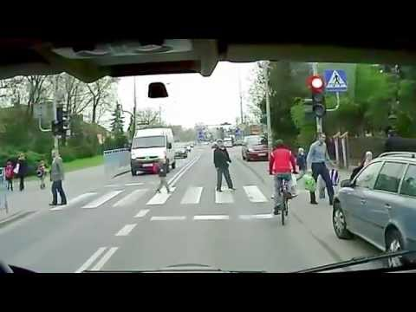
https://www.youtube.com/embed/VWwxO49anN4?feature=oembed

PAMIĘTAJ!!!!
Twoja wiedza i świadomość może ochronić Ciebie i innych przed nieszczęściem na drodze. Nie lekceważ wiedzy!!!
A teraz coś dla chętnych sprawdzić swoją dotychczasową wiedzę

1.
2.
3.
4.
5.
6.
7.
8.
9.
10.
- Co musi posiadać rower z przodu i z tyłu?
- Kto może poruszać się na drodze rowerowej?
- Co zwiększa widoczność uczestników ruchu na drodze?
- Co należy ograniczyć w stosunku do innych użytkowników drogi?
- Jak nazywa się miejsce po którym poruszają się wszystkie pojazdy?
- Do jakiej grupy należą wszystkie znaki stojące przy jezdni?
- Co zawsze oznacza znak ”STOP”?
- Jak nazywa się znak, który jest wyjątkiem w grupie znaków zakazu?
- Co zostaje zwiększone poprzez zakładanie odblasków?
- Co musi zrobić rowerzysta, gdy ma przed sobą przeszkodę?

Jak zawsze odpowiedzi w następnej lekcji. Powodzenia!!!!!

W lekcji wykorzystano materiały z www.youtube.com

